Szintlépés a Budapesti Értéktőzsdén – A Gloster immár a Standard kategóriában
Szimbolikus kereskedésindító csengetés jelezte, hogy a hazai IT szektor meghatározó szereplője, a Gloster Infokommunikációs Nyrt. újabb mérföldkőhöz érkezett a Budapesti Értéktőzsdén: a vállalat részvényei a BÉT Xtend után immár a Standard kategóriában forognak. A szintlépés a Gloster szisztematikus tőkepiaci építkezésének, dinamikus fejlődésének az eredménye, amely elősegítheti a társaság további növekedését a hazai és európai piacon.
A mai napon ünnepélyes keretek között debütált a Gloster Infokommunikációs Nyrt. a BÉT szabályozott piacán, amelynek nyomán a vállalat részvényei az immár 21 kibocsátót számláló Standard kategóriába tartoznak. A szimbolikus csengetésen a Gloster képviseletében Szekeres Viktor alapító, az igazgatóság elnöke és az igazgatóság tagjai (Gayer Attila, Járdán Tamás, Kiss Tibor, Lódi Kata, Oszlánszki Péter), a BÉT képviseletében pedig Végh Richárd, a Budapesti Értéktőzsde vezérigazgatója is részt vett.
A Gloster Infokommunikációs Nyrt. az elmúlt két évtized során kivételes utat járt be. A kezdetben hardverorientált cég mára innovatív, szoftverfejlesztésre és informatikai szolgáltatásokra specializálódott vállalattá nőtte ki magát. A társaság aktívan keresi azokat az informatikai vállalkozásokat, amelyek felvásárlásával közelebb juthat stratégiai céljaihoz, többek között a portfóliófejlesztésben és a nemzetközi terjeszkedésben.
A Gloster eddigi tőkepiaci útja során igénybe vette a BÉT valamennyi szolgáltatását, amelyek a középvállalatok tőzsdei felkészülését segítik: a BÉT50 Klubtól, a Mentor programban való részvételig. A társaság 2020-ban, többek között a Széchenyi Alapok és magánbefektetők befektetése révén csatlakozott a BÉT középvállalatokra specializált Xtend piacához, valamint még ugyanabban az évben sikeresen elvégezte a BÉT által Magyarországon meghonosított vállalatfejlesztési képzést, az ELITE Programot. Jelen kategórialépés a tőkepiaci jelenlét újabb mérföldkövének tekinthető, amely jelentősen támogathatja a társaság növekedési terveinek megvalósítását.
A társaság nagy hangsúlyt fektet a befektetői kommunikációra és a transzparenciára, ezáltal a befektetői bizalom erősítésére, amelyet többek között a rendszeres befektetői tájékoztatások, befektetői klubok támogatnak. A Gloster 2022-ben az Xtend-kibocsátók közül elsőként került be a BÉT árjegyzés-elemzés programjába, amely ugyancsak erősítette a befektetői információ ellátottságot.
"A mai bevezetésünk a szabályozott piacra a 2020-ban elindult nemzetközi, növekedési sztorink újabb, jelentős állomása. Akik akkor, a COVID első hullámában hittek bennünk, mára megötszörözték a befektetésük értékét. A BÉT standard kategóriája egy nagyobb, nemzetközi piacot jelent a részvényeink számára, amelyen - reményeink szerint - tovább tudjuk fokozni a sikerességünket. A mesterséges intelligencia, a felhő-technológia és az IT-biztonság olyan ugrás-szerűen növekvő, a jövőt alapjaiban formáló technológiák, amelyekbe a Gloster részvények által a hazai magán- és intézményi befektetők is be tudnak szállni" – hangsúlyozta Szekeres Viktor, a Gloster alapítója.
A Gloster megjelenése a Standard kategóriában egy évek óta tartó, elkötelezett építkezés megérdemelt eredménye. A Budapesti Értéktőzsde stratégiájának kiemelt eleme, a kis- és középvállalkozások támogatása. A Gloster példaként szolgálhat más hazai középvállatok számára is, hogy a tőkepiaci finanszírozás segítségével magasabb növekedési pályára állhat és szintet léphet a vállalat. Örömmel tölt el, hogy a BÉT Xtend középvállalati piac dinamikus növekedésének eredményeként egy újabb vállalat tud fellépni a BÉT fő piacára. Hasonló sikereket kívánok a társaságnak a Standard kategóriában is! – emelte ki Végh Richárd, a Budapesti Értéktőzsde vezérigazgatója.
Sajtókapcsolat:
- media@bse.hu
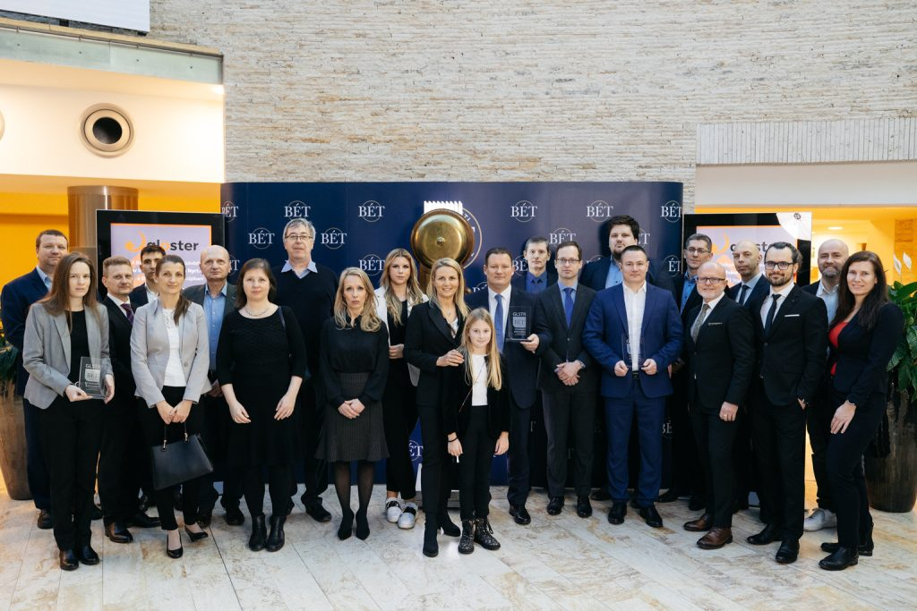 | © Budapesti Értéktőzsde
Eredeti tartalom: Budapesti Értéktőzsde Nyrt.
Továbbította: Helló Sajtó! Üzleti Sajtószolgálat
Ez a sajtóközlemény a következő linken érhető el:

